11.02.2026 2-СЭЗ-25 Физика Гаврилина О.О.
Оформить конспект

Тема: Электрический ток в полупроводниках. Электрический ток через контакт р-, n-типов
Полупроводники- это вещества, которые при некоторых условиях являются проводниками или диэлектриками.
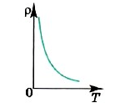
У проводников при повышении температуры удельное сопротивление возрастает, у полупроводников уменьшается.
К полупроводника относятся кремний, германий, селен, индий, мышьяк и их соединения.
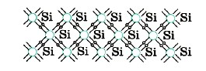
Кремний — четырёхвалентный элемент. Это означает, что во внешней оболочке его атома имеется четыре электрона, сравнительно слабо связанные с ядром. Парноэлектронные связи в кристалле кремния достаточно прочны и при низких температурах не разрываются. Поэтому кремний при низкой температуре не проводит электрический ток.
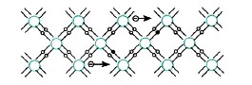
При нагревании кремния кинетическая энергия частиц повышается, и наступает разрыв отдельных связей. Некоторые электроны покидают свои «проторённые пути» и становятся свободными, подобно электронам в металле.
Проводимость полупроводников, обусловленную наличием у них свободных электронов, называют электронной проводимостью.
При разрыве связи между атомами полупроводника образуется вакантное место с недостающим электроном, которое называют дыркой.
Проводимость, обусловленная движением дырок, называется дырочной проводимостью полупроводников.
Проводимость чистых полупроводников называют собственной проводимостью.
Проводимость полупроводников можно существенно увеличить, внедряя в них примесь. В этом случае наряду с собственной проводимостью возникает дополнительная — примесная проводимость.
Проводимость проводников, обусловленная внесением в их кристаллические решётки примесей (атомов посторонних химических элементов), называется примесной проводимостью.
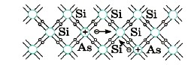
Донорные примеси. Добавим в кремний небольшое количество мышьяка. Атомы мышьяка имеют пять валентных электронов. Четыре из них участвуют в создании ковалентной связи данного атома с окружающими атомами кремния. Пятый валентный электрон оказывается слабо связанным с атомом. Он легко покидает атом мышьяка и становится свободным.
Примеси, легко отдающие электроны и, следовательно, увеличивающие число свободных электронов, называют донорными (отдающими) примесями.
Полупроводники, имеющие донорные примеси и потому обладающие большим числом электронов (по сравнению с числом дырок), называются полупроводниками n-типа (от английского слова negative — отрицательный).
В полупроводнике n-типа электроны являются основными носителями заряда, а дырки — неосновными.
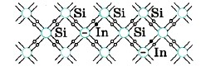
Акцепторные примеси. Если в качестве примеси использовать индий, атомы которого трёхвалентны, то характер проводимости полупроводника меняется. Для образования нормальных парноэлектронных связей с соседями атому индия недостаёт одного электрона, который он берёт у соседнего атома кристалла. В результате образуется дырка.
Примеси в полупроводнике, создающие дополнительную концентрацию дырок, называют акцепторными (принимающими) примесями.
Полупроводники с преобладанием дырочной проводимости над электронной называют полупроводниками p-типа (от английского слова positive — положительный).
Основными носителями заряда в полупроводнике p-типа являются дырки, а неосновными — электроны.
В полупроводниках присутствуют всегда носители зарядов и положительные (дырки) и отрицательные (электроны)
Основными носителями называется большое количество зарядов , неосновными носители зарядов меньшее.
Изменяя концентрацию примеси, можно значительно изменять число носителей заряда того или иного знака. Благодаря этому можно создавать полупроводники с преимущественной концентрацией одного из носителей тока электронов или дырок. Эта особенность полупроводников открывает широкие возможности для их практического применения.
Электрический ток через контакт р-, п-типов
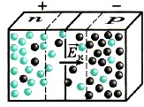
Контакт двух полупроводников с разным типом проводимости называют р-n- или n-р-переходом.
Через переход пойдёт ток, при этом он будет создан основными носителями — из области с n-типом проводимости в область с p-типом проводимости идут электроны, а из области с p-типом в область с n-типом — дырки. В этом случае р—n-переход называется прямым.
Если переход осуществляется основными носителями зарядов, то он называется прямым, при этом Rmin , Imax.
Если неосновными носителями зарядов переход осуществляется, то переход обратный- Rmax, Imin.
В прямом направлении сопротивление перехода значительно меньше, чем в обратном. Таким образом, р—n-переход можно использовать для выпрямления электрического тока.
Устройство, содержащее р—n-переход и способное пропускать ток в одном направлении и не пропускать в противоположном, называется полупроводниковым диодом.
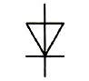
Схематическое изображение диода приведено на рисунке. Полупроводниковые выпрямители обладают высокой надёжностью и имеют большой срок службы. Однако они могут работать лишь в ограниченном интервале температур (от -70 до 125 °С).
Транзисторы —полупроводниковые приборы, используемые для усиления электрических сигналов.

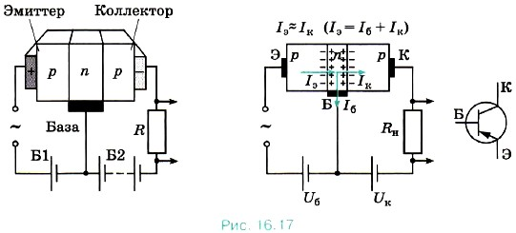
Транзистор из германия или кремния с введёнными в них донорными и акцепторными примесями с тройным переходом р-п-р- переход, п-р-п- переход
Распределение примесей таково, что создаётся очень тонкая (толщиной порядка нескольких микрометров) прослойка полупроводника n-типа между двумя слоями полупроводника p-типа. Эту тонкую прослойку называют основанием или базой.
Левый полупроводник с проводимостью p-типа называют эмиттером. (р-п-переход прямой)
Правый n—р-переход в схеме является обратным. Правая область с проводимостью p-типа называется коллектором.
ПРИМЕНЕНИЕ
Полупроводниковые диоды применяют в детекторах приёмников для выделения сигналов низкой частоты, для защиты от неправильного подключения источника к цепи.
В светофорах используются специальные полупроводниковые диоды. При прямом подключении такого диода происходит активная рекомбинация электронов и дырок. При этом выделяется энергия в виде светового излучения.
Современная электроника базируется на микросхемах и микропроцессорах, включающих в себя колоссальное число транзисторов.
Первая интегральная схема поступила в продажу в 1964 г. Она содержала шесть элементов — четыре транзистора и два резистора. Современные микросхемы содержат миллионы транзисторов.

Компьютеры, составленные из микросхем и микропроцессоров, фактически изменили окружающий человека мир. В настоящее время не существует ни одной области человеческой деятельности, где компьютеры не служили бы активными помощниками человека. Например, в космических исследованиях или высокотехнологичных производствах работают микропроцессоры, уровень организации которых соответствует искусственному интеллекту.
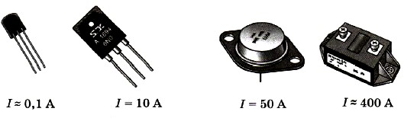

Транзисторы получили чрезвычайно широкое распространение в современной технике. Они заменили электронные лампы в электрических цепях научной, промышленной и бытовой аппаратуры.
Портативные радиоприёмники, в которых используются такие приборы, в обиходе называются транзисторами. Преимуществом транзисторов (так же как и полупроводниковых диодов) по сравнению с электронными лампами является прежде всего отсутствие накалённого катода, потребляющего значительную мощность и требующего времени для его разогрева. Кроме того, эти приборы в десятки и сотни раз меньше по размерам и массе, чем электронные лампы.

